令和４年度 高等部 英語科「多文化共生開発講座」 学習指導案
第一回 １０月 ６日（木）１３：１５～１４：４５ （本校視聴覚室）
第二回 １２月１５日（木） １０：００～１１：３０
（千葉県国際交流センター）
指導者 金谷 春美

１ 単元（題材）名 ｢多文化共生開発講座 ～多様な文化を認め合う力を育てる～」

２ 単元（題材）設定の理由
現代の高校生が卒業後に直面する社会は、情報化やグローバル化が進展し、多様な価値観が複雑に絡み合った時代であることが予想される。コロナ終息に伴い、日本を訪れる外国人の増加も期待され、様々なバックグラウンドをもつ人たちと学習をしたり、働いたりする機会も増えると予想される。そのような状況下で、子供たちには、多様な価値観を認め合い、積極的に他者とコミュニケーションを取ろうとする力が求められるだろう。
学習指導要領に記載されているように、｢よりよい学校教育を通じてよりよい社会を作ると言う目標を学校と社会が共有し、連携・協働しながら、新しい時代に求められる資質・能力を子供たちに育む社会に開かれた教育課程｣の実現を目指し、今回、ちば国際コンベンションビューローの｢多文化共生開発講座｣を活用し、単元を設定した。
本校は、視覚障害に特化した特別支援学校である。今回対象となる高等部の生徒は、点字使用の生徒４名と、拡大文字使用の生徒４名の合計８名である。通常の高校に準じた教科書を使用して学習する生徒と、生活力向上を目指す生徒が学習をしており、どの生徒も授業内で英語を扱っている。教科書を使用して学習をしている生徒は、英語の文章を読みこなすために、英語を話す諸外国の文化背景を理解することが必要であるとともに、英語圏だけではなく、更に広い視野をもつことが必要であると考える。異文化での生活や、日本とは異なった価値観を直接聞くことで、諸外国に関するより広い知識や、他者を受け入れる柔軟性を身に付けてくれることを願う。生活力向上を目指す生徒は、世界には様々な国があること、国ごとに特徴があること、日本とは違った生活様式であること、国によっては困っている人がたくさんいることなどを学んできた。今後、異なった国の人の話や、その国でのエピソードを聞くことで、世界の国のイメージが膨らみ、日常のニュースや人との会話の理解が深まることを期待している。今回は、「カルロスさんの学び」を通常の高校と同じ教科書を使用して学習する生徒を中心に、「バルニーさんの学び」を生活力向上を目指す生徒を中心に行った。
視覚障害を有する生徒にとって、外国をイメージすることは非常に難しい。テレビで流れる外国の映像から、その国の雰囲気を感じ取ることは難しく、また、外国に行って実際に体験することも簡単なことではない。その国の人と直接話をすることは、各国の名産を覚えたり、歴史を知ったりすること以上に、外国のことを理解する上で、重要な機会となると感じている。今回は、パキスタンとペルー出身の講師の方に直接話を聞き、意見交換をする中で、パキスタンとペルーという国を深く知って欲しいと願っている。また、特に高校三年生の生徒には、様々な国の生活様式、考え方を知ることで更に広い視野をもち、自身の進路選択の一助となることを期待している。

３ 指導計画
時 | 学習内容と活動 | 指導および支援上の留意点
１ | 第一回｢カルロスさんの学び｣ 事前学習  ・ペルーの基礎知識（場所、国旗、公用語、文化  観光名所等）を得る。 | ◎大型画面に映した映像や音声を交え、分かりやすく説明をする。・生徒に事前アンケートを実施し、現時点でのペルーについての基礎知識を確認する。  ・ペルーの特徴を伝えるときには、社会情勢や歴史的背  景も伝え、理解を深められるようにする。
２ | ｢カルロスさんの学び｣【本時①】
３ | ｢カルロスさんの学び｣事後指導  ・｢カルロスさんの学び｣の授業を終え、学んだ  事を話し合う。話題になったことを取り上げ、更に話し合いを深める。 | ・事後アンケートを実施し、事前アンケートと比べて生徒  の理解度を確認する。また、話し合いを深める場面で  は、お互いの意見を認め合ったうえで自分の意見を積  極的に発言できるよう会話の流れを調整しながら進め  る。
４ | 第二回｢パキスタンについて知ろう｣事前学習  ・パキスタンの基礎知識（場所、国旗、公用語、  文化、観光名所等）を得る。 | ◎大型画面に映した映像や音声を交え、分かりやすく説明をする。  ・生徒に事前アンケートを実施し、現時点でのパキスタン  についての基礎知識を確認する。  ・生徒の興味関心を引き出すように、クイズ形式にする。
５ | ｢バルニーさんの学び｣【本時②】
６ | ｢バルニーさんの学び｣事後指導  ・｢バルニーさんの学び｣の授業を終え、学んだ  事を作文に書く。 | ・事後アンケートを実施し、事前アンケートと比べて生徒  の理解度を確認する。  ・生徒の実態に応じて、どのような視点で書いたら良い  かアドバイスを加える。

【第一回 ペルー編】
４－１ 単元の目標
○ ペルーの特徴を知る。
○ ペルーの生活を知り、日本との違いを話し合いの中から見出す。
○ 価値観の違う外国の生活を知り、互いの文化の良さを伝え合う。
○ 新しい文化の中で、新しい価値観を受け入れ、自己実現していく過程を知り、共感をする。

５－１ 本時の指導（２時間目／６時間）
１．本時のポイント
○ 話し合いが活性化するような言葉掛けをし、できるだけ生徒の発言を引き出す。
○ カルロスさんの話と今の自分たちの立場を重ね合わせることで、共通点や違いを見つけやすくする。
２．目標
○ カルロスさんとのやり取りをとおして、ペルーの生活を具体的に想像する。
○ 友達と意見を交換し合い、日本との共通点や、相違点に気付く。
○ 活動を通じて進路選択の難しさを理解し、自分の進路選択について考える。
３．展開/
時配 | 学習内容と活動 | 指導及び支援上の留意点  ◎視覚障害に配慮した留意事項 | 備考
１５ | ○始めのあいさつ  ○カルロスさんの自己紹介を聞 く。  ○一人ずつ自己紹介をする。 | ・代表の生徒が始めのあいさつを行う。  ◎カルロスさんの様子（服装など）を言葉で説明する。  ・一人ずつ将来の希望を踏まえて発表する。  ◎視線や体の向きに気を付けて発言できるようにする。
３５ | ○本日行うことを確認する。  ○カードを「日本にいるとき」と「ペルーにいるとき」に分ける。グループで話し合いながら行う。  ○自分の考えを明確にして、意見交換をする。  〇司会者と書記を設定し、書記はポイントをメモに取る。 | ・必要に応じて、そばにいる教員が説明を加える。  ・実際に使用するカードを提示し、カードの動かし方や  使い方を伝える。  ◎点字生には点字カードを用意する  ・必要に応じて、教師が声を掛け、話し合いの本質がず  れないようにする。  ・全員が均等に発言の機会をもてるようにする。 | 点字カード  点字生用ボード 拡大文字カード
３０ | ○話し合った結果をグループごとに発表する。  〇項目ごとにカルロスさんの説明を聞く。  〇カルロスさんに質問をする。 | ・「ペルーにいるとき」と「日本にいるとき」に分けることが簡単だった項目や、難しかった項目について要点をまとめて発表をするよう伝える。  ◎映像を見るときは、映像内容を口頭で伝える。  ・生徒の様子を見ながら、必要に応じて細かな説明を  加える。  ・理解を深めるために質問時間は十分にとる。
１０ | ○今日のカードワークやカルロスさんの話を聞いて、思ったことや分かったことを発表する。  ○お礼の言葉を述べる  ○授業終了 | ・一言ずつ全員が発表できるように時間配分を考える。  ・代表の生徒がスペイン語でお礼の言葉を述べる。

６－１ 評価
○ カルロスさんとのやり取りをとおして、ペルーの生活を具体的に想像できたか。
○ 友だちと意見を交換し合い、日本との共通点や、相違点に気付けたか。
○ 活動を通じて進路選択の難しさを理解し、自分の進路選択について考えられたか。

【第二回パキスタン編】
４－２ 単元の目標
○ パキスタンの特徴を知る。
○ パキスタンの生活を知り、日本との違いを話し合いの中から見出す。
○ 価値観の違う外国の生活を知り、互いの文化の良さを伝え合う。

５－２ 本時の指導（５時間目／６時間）
１．本時のポイント
○生徒が話し合いに集中できるように、操作しやすい形状や表記のカードを使用する。
○生徒が発言をしやすい環境を作る。
○話し合いが活性化するような言葉がけをし、できるだけ生徒の発言を引き出すようにする。
２．目標
○バルニーさんとのやり取りをとおして、パキスタンの生活を知る。
○友だちと意見を交換し合い、日本との共通点や、相違点に気付く。
○活動をとおして、それぞれの国の良さを自分の言葉で表現する。

３．展開
時配 | 学習内容と活動 | 指導及び支援上の留意点  ◎視覚障害に配慮した留意事項 | 備考
１５ | ○始めのあいさつ  ○バルニーさんの自己紹介を聞 く。  ○一人ずつ自己紹介をする。 | ・ 代表の生徒が始めのあいさつを英語で行う。  （事前に覚えたウルドゥー語で行う）  ◎バルニーさんの様子（服装など）を言葉で説明する。  ・一人ずつ英語で自己紹介を行う。必要に応じて事  前に用意したメモを見ながら発言しても良い事とする。  ◎バルニーさんの方を向いて発言できるように、必要に応じて方向を伝える。
３０ | ○本日行うことを確認する。  ○「パキスタンにいるときのバルニーさん」と、「日本にいるときのバルニーさん」の違いを話し合いをしてカードを分ける。  〇自分が思ったことを具体的に友達に伝える。 | ・実際に使用するカードを提示し、カードの動かし方や使い方を事前に練習しておく。  ◎カードは全員が確認できるように、点字と拡大文字両方を用意する。必要に応じてそばにいる教員が読み上げて理解を助ける。  ・グループごとに教員が補助に入り、全員が均等に発  言の機会をもてるようにする。 | 点字カード  点字生用ボード 拡大文字カード
３０ | 〇項目ごとにグループごとの結果を発表しながら、バルニーさんの説明を聞く。  〇バルニーさんに質問をする。 | ・バルニーさんの問い掛けに生徒が積極的に手を挙げ  て発表しやすいような雰囲気づくりをする。  ◎映像を見るときは、映像内容を口頭で説明する。  ・生徒の様子を見ながら、必要に応じて細かな説明を  加える。  ・理解を深めるために質問時間は十分にとる。
１０ | ○今日のカードワークやバルニーさんの話を聞いて、思ったことや分かったことを発表する。  ○お礼の言葉を述べる  ○授業終了 | ・一言ずつ全員が発表できるように時間配分を考える。  ・代表の生徒が英語でお礼の言葉を述べる。
６－２評価
○バルニーさんとのやり取りをとおして、パキスタンの生活を知ることができたか。
○友達と意見を交換し合い、日本との共通点や、相違点に気付くことができたか。
○活動をとおして、それぞれの国の良さを自分の言葉で表現することができたか。

７．考察
【第一回】 視覚障害の生徒の中には、青年期に突然視力を失い、今まで描いていた将来の目標を諦めなければならない生徒がいたり、自分の障害を受容できず補助具を使用することを拒んだまま一般社会に入ろうとする生徒がいたりする。青年期に突然異文化での生活を余儀なくされたカルロスさんの進路選択の経験は、状況は違うが参考となることが多く含まれていた。その中で生徒が何を考え、何を新しく発見するか、その過程を大事にする授業としたいと考えた。
講座の事前、事後のアンケート結果を見ると、海外への関心や異文化への理解が深まった様子が分かる。日本語が話せなくても日本に来たカルロスさんの経験を知ることが、英語が話せなくても海外へ、また、視覚に障害があっても海外へという、今まで触れることのなかった世界にチャレンジする気持ちを奮い立たせる契機となればと感じている。カルロスさんとの出会いは、自分のもつたくさんの可能性に気付かせてくれる貴重な出会いとなったことと確信している。
「カルロスさんの学び」事前アンケート
- ペルーについて、どのくらい興味がありますか？
１ | ２ | ３ | ４ | ５
１人 | ０ | １人 | ３人 | １人

- ペルーで使われている言葉や、どこにあるか、習慣についてどのくらい知っていますか？
１ | ２ | ３ | ４ | ５
３人 | ２人 | １人 | ０ | ０

- ペルーについてどのくらいイメージできることがありますか？
１ | ２ | ３ | ４ | ５
２人 | ３人 | ０ | １ | ０

- ペルーについて、どのような印象、イメージがありますか？自由に書いてください。
- どこにあるの？
- 美味しい料理は何ですか？
- お話に出てくる不思議な国。
- 南米にあるので暖かい。マチュピチュがある。公用語はスペイン語。
- ペルーについてあまりよく知らないので習慣やおいしい料理など色々なことが知りたい。
- ペルーのおいしい料理が知りたい。ペルーのデートスポットが知りたい。

「カルロスさんの学び」事後アンケート
- ペルーについて、どのくらい興味が沸きましたか？
１ | ２ | ３ | ４ | ５
０ | ０ | ０ | ４人 | ０

- ペルーで使われている言葉や、どこにあるか、習慣についてどのくらい理解できましたか？
１ | ２ | ３ | ４ | ５
０ | ０ | ０ | ３人 | １人

- ペルーについてどのくらいイメージできましたか？
１ | ２ | ３ | ４ | ５
０ | ０ | ０ | ０ | ４人

- ペルーについて、最初のイメージや印象に変化はありましたか？
１ | ２ | ３ | ４ | ５
０ | ０ | ０ | １人 | ３人

- 講座修了後、ペルーについて、印象に残ったことを自由に書いてください。
- カルロスがすごい！ 日本語が本当に上手いと思った。
- パーティーの時間の話が面白かった
- ペルーの人は家だと忙しいということ
- 学校の厳しさ
- 日本が細かすぎると思った
- 視野が広いというのはこういうことなのだと思った
- 自分の国だけでなく、他の国のことを知って、自分で選択するということが可能なのだと思った
- 国によって考え方が違うと言うことを実感した
- 時間にルーズということが許される文化に驚いた
- 日本でカルロスと名乗る話が印象的だった
- 日本って良い国だと海外では思われているんだと知った

- 今回の講座を通じて、具体的にどのようなアクションにつなげていきたいですか？
- 海外旅行に行ってみたくなった（４人）
- カルロスの出ているテレビを見ようと思った（３人）
- 他の国の言語に興味が沸いた
- 外国のことだけでなく、色んな意味で知識を広げたいと思った

番外編「時間を守ることについて考えてみよう」

クラス４人で、時間を守ることについて意見を出し合う活動を行なった。その時の生徒の主な発言を記載した。

- ペルーは忙しく、やることがたくさんあるから、時間を守らなくても仕方ないんじゃないか。
- その場その場で対応していくことが大事。
- 優先順位を付けて、時間通りに進めるようにすることが大切。
- 時間を守ろうとする人がいたり、守らなかったりする人がいるからもめる。みんなが時間を守らなかったら、何も起こらないんじゃないか。
- いや、とにかく、時間は守るべき。
- 人と人との関係が悪くなる。
- 日本の社会の中でペルー人みたいに時間を守らない人が一人いると、日本人は迷惑に感じるんじゃないか。
- 時間を守らない人は、会社できちんと働けない。
- 時間を守らない人ばかりだと、会社がうまく回らない。その結果、国の経済状況が悪化することにつながらないか。
- 僕は、ペルーのような国でゆっくりと暮らしたい。日本は時間にうるさすぎるし、窮屈な感じがする。
- 私は、日本が良い。
- 時間を守らないからといって、ペルーが悪い国だとは思わない。まぁ、そういう文化だから。逆に日本人がペルーに行ったら、時間にうるさいと思われるだろうし。
- 個人個人が、国の違いを知って、自分に合った国で生活できたらいい。

生徒一人一人が国による文化や習慣の違いを認識し、それらについて、日本社会と比較しながら考えを伝え合う活動も、多文化共生意識を深めることにつながると感じた。

【第二回】 今まで英語の授業では「国の名前や特徴を覚えよう」というテーマで、国の名前や名産、特徴、言語等を紹介してきた。しかし、知識を問う内容が主であり、生徒が実際に外国と日本の違いを実感することは難しかった。コロナ禍では、その国の特徴的な食べ物を食べたり、共有のものを触ったりすることもできない。そんな中で、パキスタンという国の人と実際に話をすることで生徒たちの中に芽生える異国の「イメージ」ができればと考えた。

「バルニーさんの学び」事前アンケート
- パキスタンについて、どのくらい興味がありますか？
１ | ２ | ３ | ４ | ５
２人 | １人 | ３人 | １人 | １人

- パキスタンで使われている言葉や、どこにあるか、習慣についてどのくらい知っていますか？
１ | ２ | ３ | ４ | ５
４人 | ４人 | ０ | ０ | ０

- パキスタンについてどのくらいイメージできることがありますか？
１ | ２ | ３ | ４ | ５
４人 | ２人 | １人 | ０ | ０

- パキスタンについて、どのような印象、イメージがありますか？自由に書いてください。
- 全然知らない。名前がパスタみたい。
- アジアの北の方（ロシアの南側？）にある。モンゴルの近くだから乾燥していそう、名前と場所は分かる。～スタンという国の仲間？
- 食事がおいしそう
- よく知らない
- 治安が悪そう
- 名前は知っている
- インドのイメージと重なる
- テレビで聞いたことがある

「バルニーさんの学び」事後アンケート
- パキスタンについて、どのくらい興味が沸きましたか？
１ | ２ | ３ | ４ | ５
０ | ０ | １人 | ４人 | ２人

- パキスタンで使われている言葉や、どこにあるか、習慣についてどのくらい理解できましたか？
１ | ２ | ３ | ４ | ５
０ | ０ | １人 | ３人 | ３人

- パキスタンについてどのくらいイメージできましたか？
１ | ２ | ３ | ４ | ５
０ | ０ | １人 | ３人 | ３人

- パキスタンについて、最初のイメージや印象に変化はありましたか？
１ | ２ | ３ | ４ | ５
０ | ０ | １人 | １人 | ５人

- 講座修了後、パキスタンについて、印象に残ったことを自由に書いてください。
- パキスタンがどこにあってどんな宗教を信仰しているのかが分かった。
- 日本と全然文化が違い、とても驚いた。バルニーさんの歌がとても上手だったことも印象に残っている。
- パキスタンで有名な肉料理「ネハリ」を食べてみたい。
- 卵がばら売りされていることに驚いた。
- 卵の売り方が日本と違った。買い物の仕方も違った。
- 毎日卵料理を食べていることに驚いた。
- 時間に厳しくないことを初めて知った。
- 日本以上に宗教に対して、ルールやおきてをよく守る、その熱意を感じた。
- パキスタンやカザフスタンなど「スタン」という地名の由来を知ることができた。
アンケート結果から、外国の中でもパキスタンと言う日本と文化や習慣が非常に異なる国について、事前に知っていることはほとんどなかった生徒たちが、パキスタンと言う国のイメージをもてたことが分かる。バルニーさんの話を聞いた後、生徒たちからパキスタンの生活に関する質問がたくさんあり、興味・関心を最大限に引き出すことができたことも大きな成果であった。今後、視覚障害の生徒に対する異文化体験の方法を更に模索するとともに、異文化を認め合う柔軟性を育んでいきたい。また、これらの活動を外国語を勉強するモチベーションへとつなげていきたいと考える。
【授業で使用した点字カード】
カードには、点字を打った透明のプラスチック用紙を貼り、点字使用の生徒でも自分で読めるようにした。また、右上を斜めに切り、どちらが上か瞬時に分かるようにしてある。
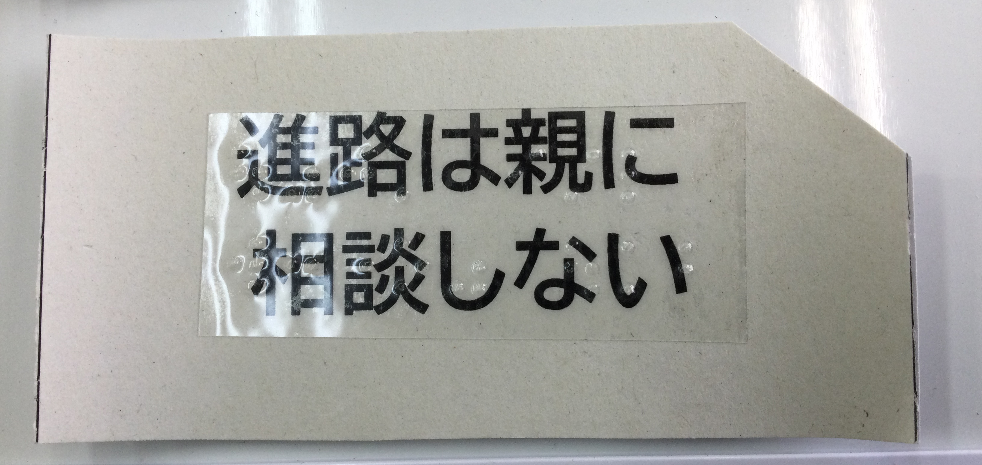

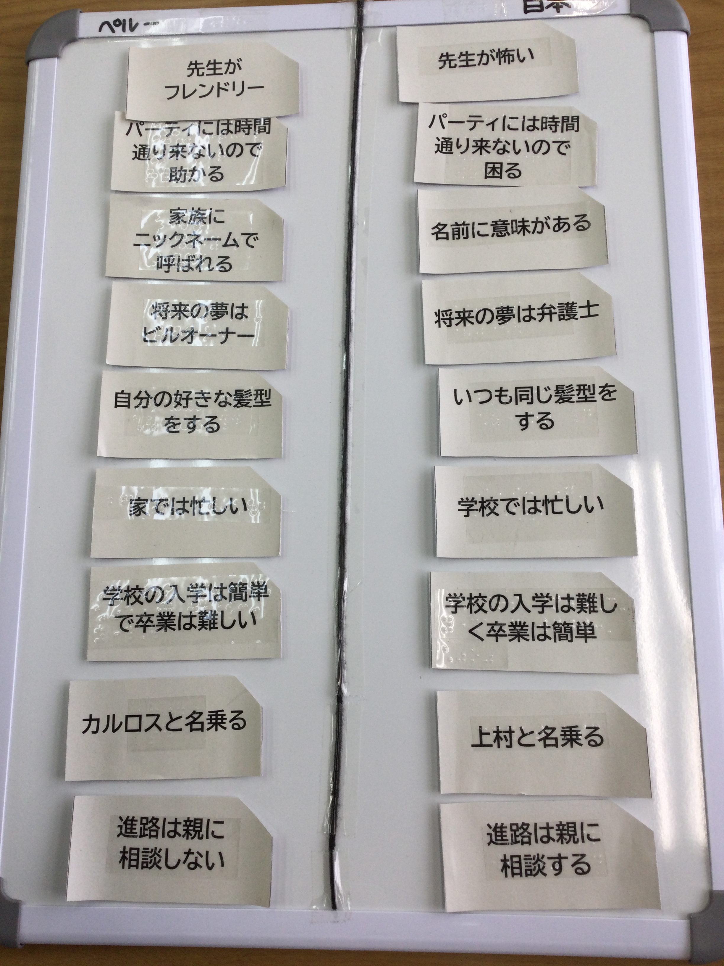
作業中に他のカードが動かないように、カードの裏には磁石を貼り、ホワイトボードに貼り付けられるようにした。また、ホワイトボードには綴じ紐で中央に線を作り、左側が「パキスタンにいるとき」、右側が「日本にいるとき」と、左右に分けやすくした。
視覚障害を有する生徒はカードを探し出すのに時間がかかる。全員が同じ順番でカードを読めるように、事前に全員のカードを同じ順番に並べておいた。これにより、話し合い活動の中で、カードを探す時間をできるだけ少なくすることができた。

